新 书 推 荐

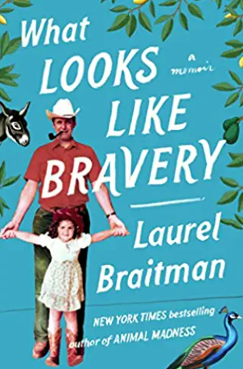
中文书名：《勇气：一部回忆录》
英文书名：What Looks Like Bravery: A Memoir
作 者：Laurel Braitman
出 版 社：Simon & Schuster
代理公司：Karpfinger /ANA/Susan Xia
出版时间：2023年3月
代理地区：中国大陆、台湾
页 数：288页
审读资料：电子稿
类 型：传记回忆录

内容简介：

勇敢地活下去，有目的地死去。《纽约时报》畅销书作者劳雷尔·布拉特曼在她最新的回忆录中，探讨了童年时承受悲伤的代价，成年时面对悲伤的力量，以及失落后如何转变为自己想要成为的人。
劳雷尔·布拉特曼在南加州一个美丽的柑橘和鳄梨牧场度过的童年是田园诗般的，直到她深爱的父亲被诊断患有晚期癌症。他是一名心脏外科医生，为了延长生命，他接受了化疗、截肢和其他痛苦的治疗。多年来，他不顾一切地与家人共度时光，教给劳雷尔和她的弟弟在没有他的情况下生存所需的一切技能，从垂钓到汽化器的修理，策划最好的恶作剧，再到为自己安排休闲假期。在整个童年时期，劳雷尔都在责怪自己没有能力治愈他，压制住自己的恐惧，坚持认为否认痛苦是勇敢的表现。
在她父亲去世后的几年里，劳雷尔忠实地实现了他对她的每一个梦想：从麻省理工学院获得博士学位，住在亚马逊，成为《纽约时报》畅销书作家，在一所著名医学院获得教授职位，等等。但她的外在成功下掩盖着一个凌乱的事实，否认了她的痛苦，生活在对失去的持续恐惧中，这让她对爱情和亲密感到恐惧。因此，在36岁的时候，由于又一次分手而步履蹒跚，她开始了一段旅程，去面对她长久以来一直回避的悲伤。
劳雷尔的痛苦之心得以释放，带她去了一个著名的儿童治疗中心，阿拉斯加白令海的偏远岛屿，意大利科莫湖沿岸，新墨西哥州北部的高地沙漠。但在她还没来得及吸取教训之前，又遭受了一个又一个更具破坏性的损失。正是在经历这些悲剧的过程中，劳雷尔用她一路走来所获得的来之不易的智慧，发现面对最让我们害怕的事情永远都不会太迟。哪怕是爱。
《勇气》是具有启示性和洞察力的审视，观察未经释放的悲伤如何能够持续几十年。这是一个具有普遍意义的成长故事，关于为了做自己，从父母的厚望中解脱出来的重要性。

作者简介：

劳雷尔·布拉特曼（Lourel Braithman）是《纽约时报》畅销书《动物疯狂》（Animal Madness）的作者。她拥有麻省理工学院科学史和人类学博士学位，并担任斯坦福大学医学院写作和讲故事课程的主任。她的著作曾刊登在《纽约时报》，《华尔街日报》，《卫报》，《有线》和其他各种出版物上。她生活在阿拉斯加乡村和南加州的柑橘和鳄梨农场。她的个人网站：LaurelBraitman.com。

谢谢您的阅读！
请将反馈信息发至：夏蕊（Susan Xia）
安德鲁·纳伯格联合国际有限公司北京代表处
北京市海淀区中关村大街甲59号中国人民大学文化大厦1705室
邮编：100872
电话：13581679124
传真：010-82504200
Email：susan@nurnberg.com.cn
网址：http://www.nurnberg.com.cn
微博：http://weibo.com/nurnberg
豆瓣小站：http://site.douban.com/110577/
微信订阅号：ANABJ2002

